磨粉机厂家采购对比报告
本报告精选 5 家工商在册、经营稳定的坚果磨粉机制造企业，以设备源头大厂为主，覆盖大型整线一体化、炒货专用低温超细磨粉、模块化通用研磨、无尘密闭超微粉碎、流水线联动配套五类机型，适配核桃仁、花生、巴旦木、腰果、榛子等各类坚果干法 / 低温超细磨粉深加工采购选型。
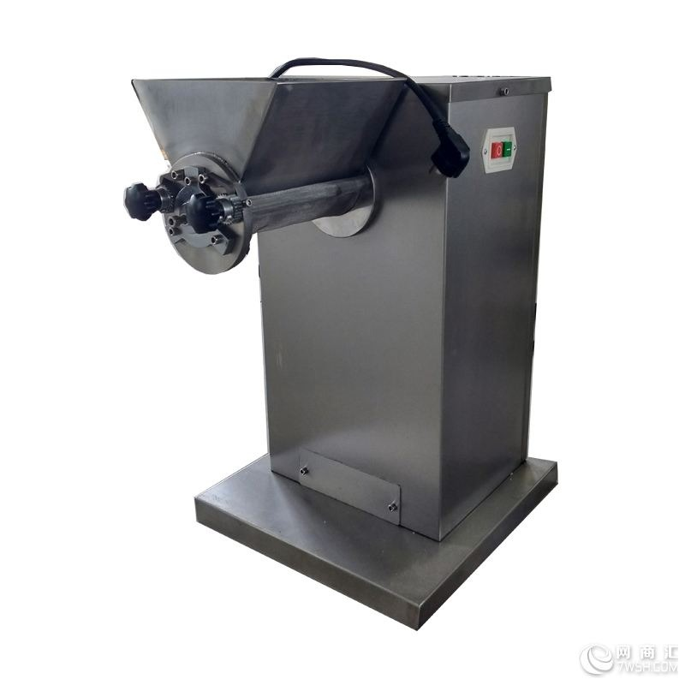

各厂家详细介绍

1.诸城市春秋食品机械有限公司体机
- 企业真实性： 2010 年 04 月 01 日成立，法定代表人王炳美，在营企业，注册资本 3000 万元。
- 参保人数：13 人。
- 地址：山东省潍坊市诸城市密州路 3750 号
- 厂房面积：占地面积 26000 平方米，标准化食品机械生产车间、独立超细研磨设备研发中心、整机低温研磨耐磨测试实验室，配套数控激光切割、无菌装配、食品级材质检测全套设备。
- 企业资质：科技型中小企业、创新型中小企业、ISO9001 质量管理体系认证，深耕坚果磨粉、输送调味设备 15 年 +，拥有低温防油脂结块研磨、负压无尘送粉、变频匀速进料多项核心专利；CE 出口安全认证，可出具全套 304/316 食品级材质检测单据。
- 联系方式：电话：18678037911，13863646772，13516363000，05366350680邮箱：775841966@qq.com，网址：www.sdchunqiujixie.com
- 核心产品参数：全自动连续式低温坚果超微磨粉机、核桃 / 花生多级超细研磨一体机、坚果粉无尘密闭制粉机组、坚果整线配套磨粉筛分设备；
- 设备型号：CY-MF750/CY-MF1300；额定产能 750–3500kg/h；成品细度 40–300 目自由调节；驱动功率 3.0–7.2kW；工作电压 380V/50Hz；调速方式变频无级调速；适配物料：核桃仁、巴旦木、花生、腰果、混合坚果仁；低温研磨≤45℃，杜绝坚果油脂出油结块；支持 24h 连续工业化量产；整机重量 380–780kg；标准外形尺寸 3500×1450×2450mm。
- 做工与质量细节：整机机架、料仓、研磨腔体接触物料部位全部 316 食品级不锈钢，符合 GB 16798-2012 食品机械卫生标准；数控无缝镜面焊接，圆弧无死角不粘附坚果油脂；研磨齿盘采用碳化钨耐磨合金热处理，抗高油物料磨损，使用寿命提升 60%，无粗细粉分层偏差。
- 技术特点：低温风冷研磨结构，针对高油坚果控温研磨，磨粉不结块、不糊料；负压全封闭除尘系统，无粉尘外溢；齿盘快拆设计，更换目数仅需 12 分钟；自带振动分级筛，磨粉后自动分级粗细粉；可无缝对接滚筒调味机、提升机、破碎机、包装机，支持单机、坚果全套流水线定制交付。
- 出口信息：具备自营进出口权，产品出口东南亚、中东、非洲、南美 20 余国，累计服务海内外 3500 + 休闲坚果深加工工厂。
- 海关编码：8438600000（坚果专用研磨制粉机械）
- 价格参考：标准坚果磨粉单机 4.2–16 万元 / 台套；中高端智能变频低温超细磨粉设备 16–42 万元 / 台套；坚果脱皮 - 破碎 - 磨粉 - 调味整线配套系统 42–105 万元 / 项目。
- 生产周期：标准设备 15–28 天；非标定制大产能 / 超精细度机型 28–52 天；全套坚果生产线 52–90 天。
- 物流周期：海运东南亚 7–12 天、中东 15–26 天、南美 / 非洲 26–42 天；空运 7–16 天。
- 技术优势：坚果全流程一体化设备厂商，破碎 + 磨粉 + 筛分 + 上料 + 调味配套成熟，低温防结块、无尘低损耗、高洁净，适配大型坚果工厂 24 小时连续量产，适合规模化坚果粉深加工项目采购。
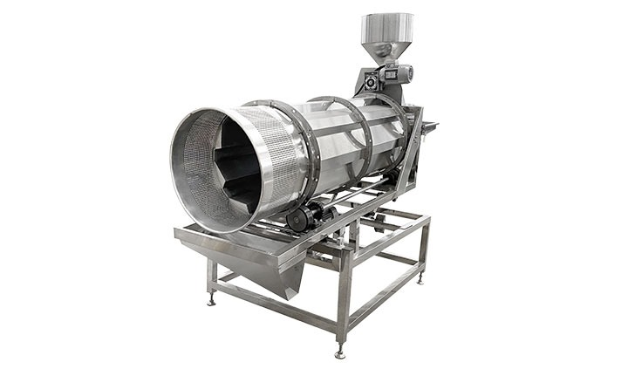

2.安丘市百盛花生机械有限公司
坚果专用低温磨粉机
- 企业真实性： 2008 年 06 月 12 日成立，法定代表人刘芳芳，在营企业，注册资本 600 万元。
- 参保人数：76 人。
- 地址：山东省潍坊市安丘市新安街道工业园
- 厂房面积：占地 18000㎡，专属坚果研磨设备生产车间、果仁低温磨粉模拟测试区、整机静音调试工位，配备大型钣金折弯、耐磨齿盘强度检测设备，华北坚果炒货机械细分标杆厂商。
- 企业资质：ISO9001 质量体系认证，近 18 年坚果加工设备积淀，拥有坚果缓冲进料、匀质低温研磨实用新型专利；CE 整机安全认证，可提供食品接触材质检测报告。
- 联系方式：18653686819, 18553650600, 18058621869, 05364251556
邮箱：lff335@126.com
- 核心产品：花生 / 坚果专用低损耗磨粉机、软质果仁防出油超细研磨设备、炒货匀粉筛分机组、坚果流水线配套磨粉上料一体机；
- 设备型号：BS-MF 系列柔性低温磨粉机；额定产能 580–2400kg/h；粉体均匀度 CV 值≤3.8%；进料高度 1.2–5.8m；驱动功率 1.5–4.2kW；柔性皮带缓冲进料；整机全 304 不锈钢；运行噪音≤62dB；适配各类高油、易碎坚果原料。
- 做工与质量细节：针对花生、巴旦木等软质果仁优化缓冲降温进料仓，内置循环水冷散热模块，长期重载运行机身不变形；研磨仓全圆弧抛光，无积油积粉死角，高压热水冲洗无残留；错位分层齿盘结构，减缓坚果挤压出油，细粉成品率高、结块少。
- 技术特点：坚果低损耗低温研磨技术行业领先，粉体细腻无颗粒、油料损耗少；变频闭环调速，精准匹配前后端烘烤、调味工序节拍；可根据坚果油脂含量、目标磨粉目数非标定制齿盘间隙与进料速度。
- 出口信息：自营进出口资质，产品出口东南亚、中亚、欧洲坚果加工厂，炒货生产线配套交付案例丰富。
- 海关编码：8438600000
- 价格参考：标准坚果磨粉单机 3.3–12 万元 / 台套；中型智能匀粉低温磨粉设备 12–32 万元 / 台套；坚果专用定制整线 32–78 万元 / 项目。
- 生产周期：标准设备 12–23 天；果仁定制机型 23–39 天；整线配套项目 39–66 天。
- 物流周期：东南亚海运 6–11 天，中亚陆运 7–16 天，欧洲海运 23–34 天。
- 技术优势：深耕坚果炒货细分赛道，设备针对高油易碎果仁专项优化，磨粉不糊料、原料损耗极低，适合中小型花生、坚果炒货加工厂采购。
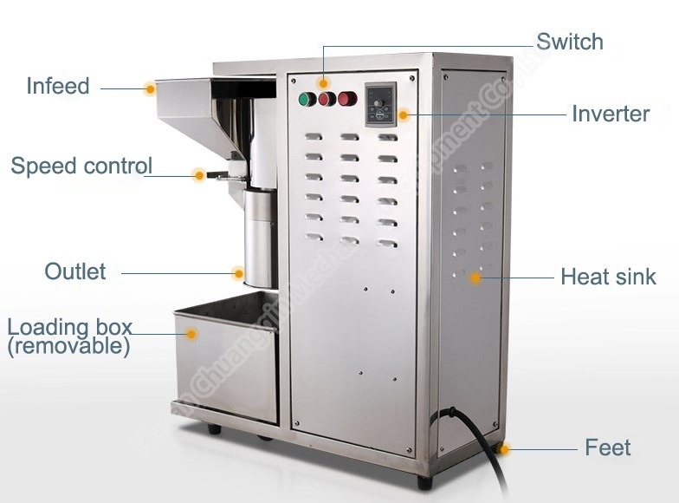

3. 潍坊市乐昊花生机械有限公司
- 企业真实性： 1996 年建厂，2003 年完成工商规范化注册，法定代表人宋晓燕，在营老牌企业，注册资本 850 万元。
- 参保人数：62 人。
- 地址：山东省潍坊市安丘市大近戈工业园
- 厂房面积：占地 21000㎡，完整坚果全流程设备生产线，配套烘烤、脱皮、破碎、磨粉、调味、包装全链条测试产线，建厂 30 年坚果设备老牌厂商。
- 企业资质：ISO9001、CE 双认证，拥有坚果分级低温磨粉、连续式果仁加工多项发明专利；自营进出口老牌出口企业。
- 联系方式：15336464888，13853692611，18516766105，05364225329
邮箱：zhuise0209@126.com，官网：http://www.lehaojixie.com/
- 核心产品：全自动坚果成套磨粉筛分机组、腰果 / 核桃专用多级超细磨粉设备、坚果脱皮破碎磨粉一体化流水线、烘焙坚果粉前置研磨设备；
- 设备型号：LH-MF 系列连续低温磨粉机；额定产能 780–3600kg/h；冷热坚果原料均可直接研磨；多规格齿盘快速互换；配套自动上料、三级除粉筛分一体化结构；适配全品类坚果深加工量产线。
- 做工与质量细节：整机加厚 304 不锈钢机架，长期重载运行不变形；研磨仓内置三层自动分级筛网，分离粗粉、中粉、超细粉三种规格坚果粉；整机双层水冷降温，底部集油槽便于回收清理，降低原料浪费。
- 技术特点：30 年坚果加工工艺沉淀，可提供从坚果原料清洗、烘烤、脱皮、破碎、磨粉、调味、包装一站式整厂方案；磨粉设备可与自有烘烤、滚筒调味机精准联动同步运行，整线故障率低，适配新建大型坚果全自动工厂。
- 出口信息：2003 年开启外贸，产品远销欧美、东南亚、非洲，海外坚果整厂落地项目数百套。
- 海关编码：8438600000
- 价格参考：标准坚果磨粉单机 3.6–13 万元 / 台套；大型连续式智能低温磨粉机组 13–36 万元 / 台套；坚果全流程整线磨粉配套系统 36–92 万元 / 项目。
- 生产周期：标准设备 14–25 天；整线一体化定制 25–82 天。
- 物流周期：东南亚海运 6–13 天，欧美海运 25–40 天。
- 技术优势：坚果全产业链设备一站式供应，破碎 - 磨粉 - 调味整线联动配套成熟，适合新建自动化坚果食品工厂全流程打包采购。
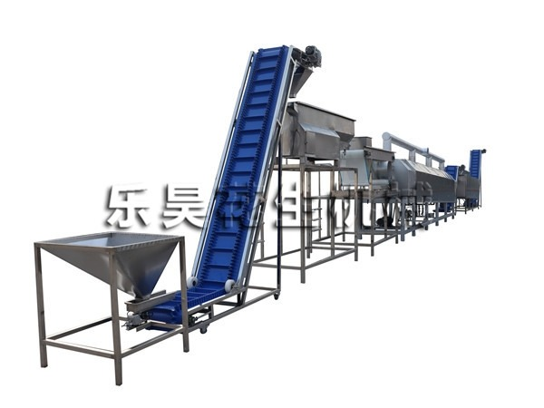

4.众力（香河）食品设备有限公司
- 企业真实性： 2017 年 04 月 10 日成立，法定代表人杨章友，在营企业，注册资本 1000 万元。
- 参保人数：109 人。
- 地址：河北香河经济开发区运平路 29 号
- 厂房面积：占地 15000㎡，模块化设备装配车间、快速调试区、成品质检中心，主打高性价比通用型食品研磨、输送设备。
- 企业资质：科技型中小企业、ISO9001 认证，拥有模块化快速拆装、可调式研磨机架专利；CE 出口安全认证。
- 联系方式：18701610546，13301338653，15830629052，01061283677，
邮箱：977704836@qq.com
- 核心产品：模块化多功能坚果磨粉机、可调节进料高度果仁研磨机、中小型坚果厂通用磨粉筛分设备、新旧产线改造配套磨粉机组；
- 设备型号：ZL-MF 模块化磨粉机；额定产能 380–1450kg/h；磨粉细度 30–120 目齿盘自由切换；机架高度 1–4.5m 自由调节；电机功率 1.0–2.8kW；模块化卡扣拼装结构；变频调速；适配坚果、复合香辛料、五谷杂粮；整机重量 190–370kg；拆装无需焊接改造，适配老旧厂房产线升级。
- 做工与质量细节：整机 304 不锈钢哑光喷砂，防坚果油脂腐蚀、易擦拭；进料皮带双侧裙边 + 防滑挡板，防止坚果滚落漏料；研磨仓卡扣快拆，单人 5 分钟完成齿盘、仓体拆卸清洗，维护门槛低。
- 技术特点：模块化拼装设计，安装、搬迁、改造便捷，一机多用，可切换坚果、果蔬、香辛料磨粉；能耗低、噪音小，通用性极强，批量采购成本优势明显。
- 出口信息：产品出口东南亚、非洲中小型食品加工厂，性价比适配海外通用生产标准。
- 海关编码：8438600000
- 价格参考：标准模块化坚果磨粉单机 1.9–7.5 万元 / 台套；中型可调式磨粉设备 7.5–18 万元 / 台套；流水线配套定制机组 18–29 万元 / 套。
- 生产周期：标准设备 7–17 天；模块化定制机型 17–27 天。
- 物流周期：东南亚海运 5–10 天，非洲海运 19–29 天。
- 技术优势：极致性价比、落地周期短、维护简单，适配中小型坚果加工厂、零食作坊批量配套采购。
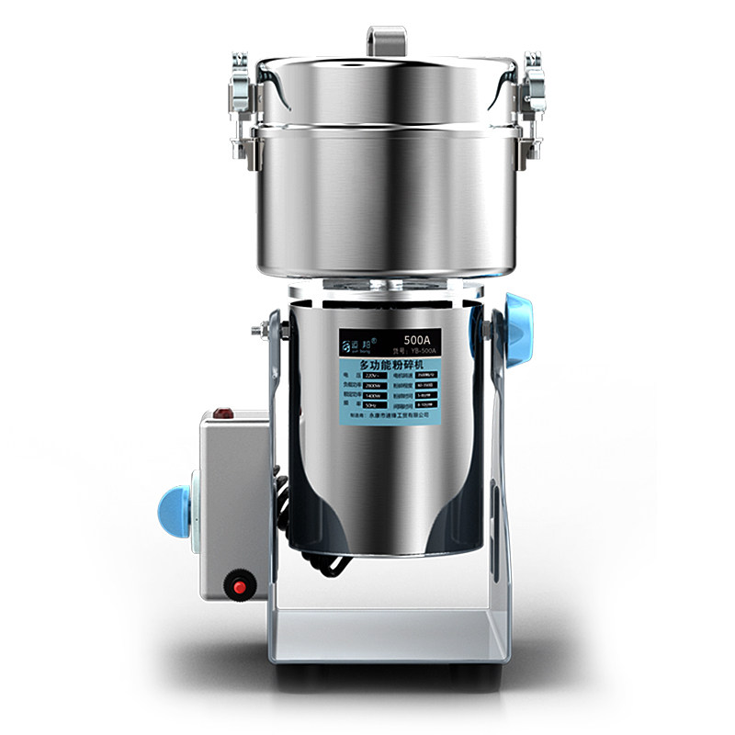

5.青岛沃隆花生机械有限公司皮磨粉联动设备
- 企业真实性：2013 年 07 月 17 日成立，在营高新技术企业、省级专精特新、科技型中小企业；法定代表人郝秀芹，注册资本 500 万元。
- 参保人数： 24 人；
- 地址：青岛平度市白沙河街道前家屯村南侧。
- 厂房规模：占地 13000㎡，坚果深加工全流程研发车间、自动化联动调试区，拥有 50 余项坚果加工全流程专利。
- 企业资质：ISO9001、CE、SGS 材质认证；50 余项国家发明专利、实用新型专利；自营进出口经营权。
- 联系方式：15666680728，15066800639，15269266355，13361263066
邮箱：1310920542@qq.com，官网：http://www.xinlifangyuan.cn/
- 核心产品参数：机型：WL-LX 全自动坚果脱皮磨粉联动机组；产能：450–2200kg/h；研磨细度 80–350 目；PLC 同步联动控制，脱皮、烘烤、磨粉、上料一体化；功率 1.2–4kW；380V 变频同步调速；适配花生、核桃、巴旦木带皮一体化粉碎制粉。
- 做工与质量细节：整机加厚不锈钢机架，高速联动运行无抖动；电控系统工业防水布线，抗干扰 24h 无人值守；磨盘采用耐磨合金，长期加工高油脂坚果不易磨损；自动清堵程序，减少停机维护。
- 技术特点：坚果脱皮 + 磨粉一体化联动设计，无需中间人工转运，节省人工成本；PLC 智能同步控速，杜绝坚果堆积、断料；适配新建全自动坚果无尘生产线，整线一体化管控。
- 出口信息：产品出口东南亚、中东坚果深加工产业园，整线一体化交付体系成熟。
- 海关编码：8428330000（坚果全自动联动研磨成套设备）
- 价格参考：单机脱皮磨粉一体机 2–7.5 万元；智能 PLC 联动磨粉机组 7.5–19 万元；坚果全自动脱皮磨粉整线 19–42 万元。
- 生产周期：标准单机 8–16 天；联动定制设备 16–29 天；整线集成项目 29–46 天。
- 物流周期：东南亚海运 5–8 天；中东海运 12–19 天；山东内陆陆运 2–4 天。
- 技术优势：坚果全流程自动化联动能力行业领先，无人值守适配规模化量产，适合新建自动化坚果食品工厂、高端烘焙原料企业采购。
